Overflader og materialer
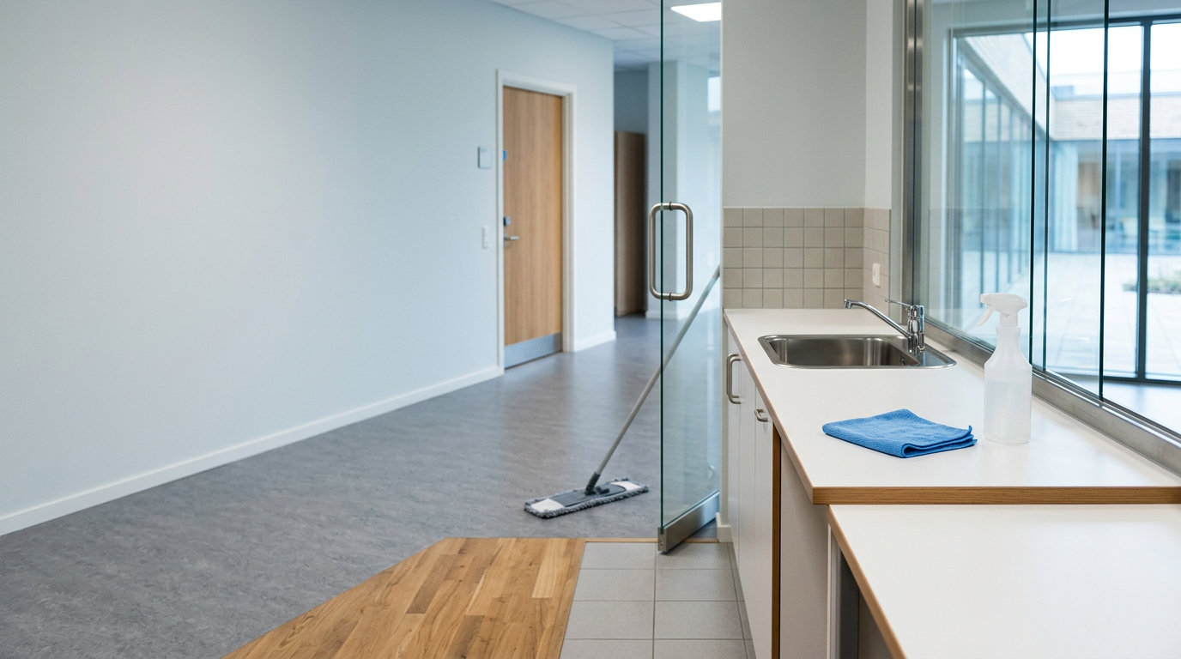

Hvad er overflader og materialer?
Overflader og materialer handler om, hvad ting er lavet af, og hvordan de skal rengøres.
Som serviceassistent møder du mange forskellige overflader i dit arbejde. Det kan være gulve, borde, vægge, døre, håndvaske og skabe. Derfor er det vigtigt at vide, hvilket materiale du arbejder med. Når du kender materialet, kan du vælge den rigtige metode. Så bliver overfladen ren, uden at den tager skade.

🟦FAGORD
Overflade
Det yderste lag på en ting

🟦FAGORD
Materiale
Det stof, som noget er lavet af

Hvorfor er det vigtigt at kende materialet?
Det er vigtigt at kende materialet, før du går i gang med rengøringen. Nogle overflader tåler meget vand. Andre tåler kun lidt fugt. Nogle materialer kan let få ridser, og nogle kan blive ødelagt af stærke rengøringsmidler. Hvis du bruger en forkert metode, kan overfladen blive mat, misfarvet eller slidt. Derfor skal du altid se på overfladen først og tænke over, hvad den kan tåle. Du skal vælge en metode og et rengøringsmiddel, som passer til overfladen.

Forskellige overflader
I rengøringsarbejde arbejder du ofte med gulve, inventar og vægge. Gulve bliver hurtigt snavsede, fordi mange mennesker går på dem hver dag. Inventar kan for eksempel være borde, stole, skabe og reoler. Vægge, døre og karme er også overflader, som skal holdes rene. Især berøringspunkter bliver hurtigt beskidte.

🟦FAGORD
Inventar
Møbler og udstyr i et rum

🟦FAGORD
Berøringspunkter
Steder, som mange rører ved, for eksempel håndtag og kontakter

Materialer kan være forskellige
Materialer kan være meget forskellige, og derfor skal de ikke rengøres på samme måde. Et trægulv skal behandles anderledes end et stengulv. Et bord af laminat skal behandles anderledes end en bordplade af rustfrit stål. Glas kræver også en særlig metode, hvis man vil undgå striber. Du skal derfor ikke kun tænke på, om noget ser beskidt ud. Du skal også tænke på, hvad overfladen er lavet af.

Overflader på gulve
Gulve kan være lavet af mange materialer. Det kan for eksempel være linoleum, vinyl, træ, fliser eller sten. Nogle gulve er bløde eller halvhårde. Andre er hårde. Gulvets materiale har betydning for, hvor meget vand det tåler, og hvilke redskaber du kan bruge. Hvis du bruger for meget vand på et gulv, der ikke tåler fugt, kan gulvet tage skade. Derfor skal du kende gulvtypen, før du vælger metode.

Overflader på inventar og vægge
Inventar og vægge kan også være lavet af forskellige materialer. Et skab kan være lavet af træ, laminat eller metal. En væg kan være malet, beklædt med fliser eller have en anden overflade. Nogle overflader er glatte, og andre er mere ru. Glatte overflader er ofte lettere at tørre af. Ru overflader kan holde mere på snavs og støv.

Hvilket snavs er der?
Når du skal rengøre en overflade, skal du både se på materialet og på snavset. Løst snavs kan være støv, hår og sand. Det kan ofte fjernes med en tør eller let fugtig klud eller moppe. Fastsiddende snavs kan være fedt, sæberester eller kalk. Det kræver ofte mere arbejde og nogle gange et egnet rengøringsmiddel.

🟦FAGORD
Løst snavs
Snavs, der ligger oven på overfladen og er let at fjerne

🟦FAGORD
Fastsiddende snavs
Snavs, der sidder fast på overfladen og er sværere at fjerne

Vælg den rigtige metode
Når du vælger metode, skal du tænke på tre ting:

- Hvilket materiale er det?
- Hvilket snavs er der?
- Hvad kan overfladen tåle?

Det er ofte bedst at begynde med den mest skånsomme metode. Det betyder, at du bruger så lidt vand og så lidt middel som muligt, men nok til at overfladen bliver ren. Mange overflader kan rengøres med en ren mikrofiberklud eller en passende moppe. Valg af klud og redskab afhænger af både overfladen og opgaven.

🟦FAGORD
Skånsom metode
En metode, der rengør uden at slide eller skade overfladen

Pas på materialerne
Rengøring handler ikke kun om at fjerne snavs. Det handler også om at passe på materialerne. Når du rengør korrekt, holder overfladen længere. Den ser pænere ud, og den bliver lettere at gøre ren næste gang. Hvis du derimod bruger for meget vand, for stærke midler eller for hårde redskaber, kan du skade materialet. Derfor er det vigtigt at arbejde roligt, se på overfladen og vælge en metode, der passer.

🟦FAGORD
Vedligeholde
At passe på noget, så det holder sig i god stand

